Lehrpersonenkommentar – Die Erben der Erde

Die Serie “Life on our Planet” beschreibt die Geschichte des Lebens auf unserer Erde. Angefangen bei der Erdentstehung und der Entstehung des Lebens werden wichtige Entwicklungsschritte und Prozesse der Evolution bis zur Entstehung des Menschen beleuchtet. Auch Geologische und klimatische Veränderungen und deren Folgen werden analysiert. Die ausgewählten Folgen für «Die Filme für die Erde» drehen sich vor allem um die Entwicklung während der Kreide und der Trias und den Aufstieg der Säugetiere nach dem Aussterben der Dinosaurier bei dem Kreide-Tertiär Übergang (Folge 5 und 7). Ausserdem wird in der Folge 8 der Fokus auf das Quartär (auf die letzten 3 Millionen Jahre der Erdgeschichte) gelegt, wo auch die Menschen auftauchen.
Die Unterrichtsmaterialien wurden für die Zielgruppe Mittelstufe erstellt. Je nach Stufe müssen die Aufgaben auch vereinfacht oder gekürzt werden. Der Umfang der Vorbereitung beträgt ca. 1 Lektion, die Nachbereitung ca. 2 Lektionen, wenn alle Aufgaben sorgfältig gelöst werden.

Die Lösungen zu jeder Aufgabe sind in Rot gekennzeichnet.

In dieser Folge geht es darum, wie sich die Säugetiere nach dem Aussterben der Dinosaurier entwickelten und wie/warum sie die Landmassen, die Meere und die Luft eroberten. Die Aufgaben 1 und 2 sind als Vorbereitung vor dem Film gedacht. Als weitere Vorbereitung kann thematisiert werden, in welchen Zeitskalen die Entwicklung der Erde und vor allem des Lebens stattfindet und was die Grundlagen der Evolution sind (Quizfragen besprechen und Erdgeschichte Übersicht).

Vorbereitung – Folgende Dokumente ausdrucken:
Anzahl | Format | Dokumenttitel
1x pro Schüler*in  Gesamtes Dokument | A4 beidseitig, farbig | Unterrichtsmaterial - Die Erben der Erde
2-3 x | A4 beidseitig, farbig | Lehrpersonenkommentar bzw. Lösungen
1x pro 2 Schüler*in | A4, farbig | Kärtchen der Erdgeschichte, um sie zu ordnen
1x pro 2 Schüler*in | A3, farbig | Zeitstrahl

Lösungen und Kommentare zu den Aufgaben:

Vorbereitung

Aufgabe 1: Quiz
Optional, je nach Vorkenntnisse über Erdgeschichte und Evolution: Schaue zuerst das folgende Video: Erdzeitalter • Erdgeschichte im Überblick · [mit Video] (studyflix.de) als Einführung und bearbeite folgende Fragen:
Wie alt ist die Erde?
2 Milliarden Jahre alt | 500 Millionen Jahre alt
4.5 Milliarden Jahre alt | 6500 Tausend Jahre alt

Was ist ein Reptil?
Reptilien sind Tiere, die meist Eier legen und oft trockene, schuppige Haut haben. | Reptilien sind Tiere, die meist ohne Eierschale Junge auf die Welt bringen und oft trockene, schuppige Haut haben.
Reptilien sind Tiere, die meist Eier legen und oft feuchte Haut haben, da sie teils im Wasser leben. | Reptilien sind Tiere, die ihre Jungen lebend zur Welt bringen und sie mit Milch säugen, die aus speziellen Drüsen (Milchdrüsen) der Mutter kommt.

Was ist ein Amphibium?
Was ist ein Säugetier?

Amphibien sind Tiere, die meist Eier legen und oft trockene, schuppige Haut haben. | Amphibien sind Tiere, die teils an Land und teils im Wasser leben. Sie beginnen ihr Leben meist im Wasser als Larven (wie Kaulquappen bei Fröschen) und verwandeln sich später in Landbewohner.
Amphibien gibt es gar nicht mehr, Sie sind mit den Dinosauriern bereits ausgestorben. | Amphibien sind Tiere, die ihre Jungen lebend zur Welt bringen und sie mit Milch säugen, die aus speziellen Drüsen (Milchdrüsen) der Mutter kommt.
 | Wahr | Falsch
Tiere, die ihre Jungen lebend zur Welt bringen und sie mit Milch säugen
Atmen nur mit Kiemen.
Atmen mit Lungen.
Sind kaltblütig (passen Körpertemperatur der Umgebung an)
Haben Haare oder Fell.
Sind warmblütig (halten Körpertemperatur konstant)
Haben Schuppen

Aufgabe 2: Erdgeschichte
Um eine Übersicht der Erdgeschichte zu bekommen, ordne die Begriffe der Reihe nach und ordne die wichtigsten Ereignisse den verschiedenen Perioden zu. siehe nächste Seite

Erdzeitalter | Periode | Entwicklungen
Erdurzeit | Präkambrium  (vor 4.5 Milliarden Jahren) | - Entstehung der Erde (Meere und Landmassen)  - Entstehung des ersten Lebens in Form von einfachen Zellen (Bakterien)  - Mehrzellige Lebewesen (Quallen, Schwämme, Algen)
Erdaltertum | Kambrium  (vor 600 Millionen Jahren) | - Mehrzellige Organismen im Wasser (Schnecken, Würmer, Krebse)  - Massenaussterben
 | Ordovizium  (vor 500 Millionen Jahren) | - Neue Arten im Wasser (Grünalgen, Korallen, Seesterne)  - Erste Pflanzen an Land  - Massenaussterben
 | Silur  (vor 435 Millionen Jahren) | - Erste Wirbeltiere im Wasser (Panzerfische)
 | Devon  (vor 410 Millionen Jahren) | - Fischarten (Quastenflosser, Lungenfische)  - Flügellose und fliegende Insekten an Land  - Erste Landwirbeltiere (Vorfahren der Amphibien)  - Ausbreitung von Pflanzen an Land (Farne, Moose)  - Massenaussterben
 | Karbon  (vor 380 Millionen Jahren) | - Erste große Pflanzen an Land  - Wälder  - Erste Reptilien
 | Perm  (vor 280 Millionen Jahren) | - Neue Reptilienarten  - Besiedlung von Lebensräumen an Land
Erdmittelalter | Trias  (vor 220 Millionen Jahren) | - Neue Reptilienarten (Krokodile, Dinosaurier, Schildkröten, Echsen)
 | Jura  (vor 190 Millionen Jahren) | - Ausbreitung der Dinosaurier  - Erste (biberähnliche) Säugetiere
 | Kreide  (vor 135 Millionen Jahren) | - Dinosaurier dominieren Leben auf der Erde  - Erste Blütenpflanzen und Gräser  - Massenaussterben (Aussterben der Dinosaurier)
Erdneuzeit | Tertiär  (vor 70 Millionen Jahren) | - Säugetierarten und Vögel  - Erste Vorfahren der Menschen
 | Quartär  (vor 2 Millionen Jahren) | - Entwicklung des Menschen (seit 300.000 Jahren)
Wichtig ist zu verstehen, wo wir uns im Film befinden werden. Wir befinden uns in der Erdneuzeit, genauer im Tertiär. Die Zeit der Säugetiere und vor allem des Menschen ist im Vergleich zu der ganzen Erdgeschichte also klein.
Aufgabe 3: Während dem Film
Beantworte folgende Fragen während des Films:
Wie sind Dinosaurier ausgestorben?
Durch ein Meteoriteneinschlag, gefolgt von Tsunamis/Erdbeben und einer Kälteperiode (Nuklearer Winter).

Warum haben Säugetiere überlebt?
Sie mussten sich aufgrund der Herrschaft von den Dinosauriern in Höhlen verstecken, was ihnen das Überleben ermöglichte.

Was macht Säugetiere überlebensstark? Nenne 2 Punkte.
  - Intelligenz
  - Anpassungsfähigkeit (z.B. Muttermilch für ständiges Füttern und Energie der Jungen)

Sind intelligentere Lebewesen eher neugieriger oder nicht?
Ja sind sie, das bringt ihnen viele Vorteile, da man so neue Nahrungsquellen finden kann, die Umgebung besser kennenlernt und die Überlebenschancen erhöht.

Wie wurde die Landschaft und das Klima durch die Meeresströmungen verändert?
Es kam zu einer Abkühlung, bis die Antarktis zu einer riesigen Eisfläche wurde, was die Süsswasservorkommen in der restlichen Welt drastisch verminderte (da Grossteil in Eis gespeichert ist). Das führte dazu, dass die Kontinente im Norden austrockneten. Umwelt/Umgebungsveränderungen führten zu einer Veränderung der Säugetiere.
Wie und wann entstand der Himalaya?
Vor 50 Millionen Jahren.
Indische Kontinentalplatte kollidierte mit asiatischer Kontinentalplatte, was zur Auffaltung des Himalayas führte.

Wann eroberten die Säugetiere das Meer?
Vor etwa 47 Millionen Jahren, Wiedereroberung der Meere wegen Nahrungsvielfalt.

 | Amphibium | Reptil | Säugetier
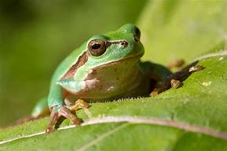
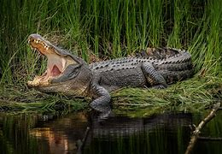
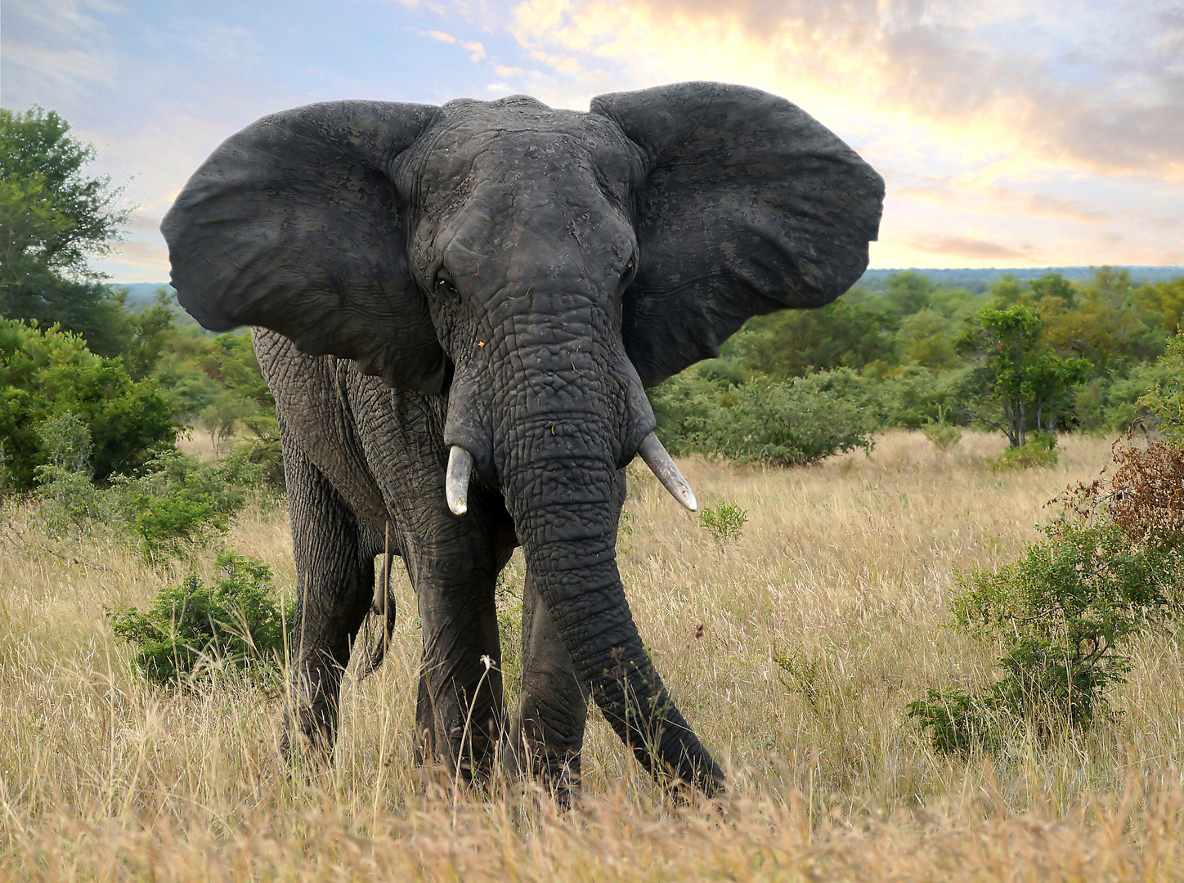
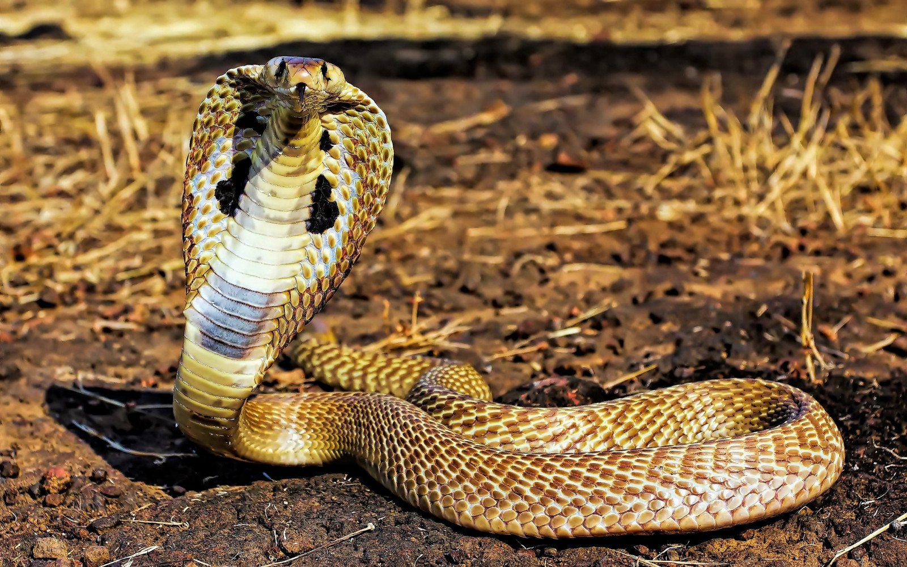
Nach dem Film:
Aufgabe 3: Tierarten
Auf der linken Seite siehst du Bilder von 8 verschiedenen Tieren. Deine Aufgabe ist es, jedes Tier einer der drei Kategorien zuzuordnen.

 | Amphibium | Reptil | Säugetier
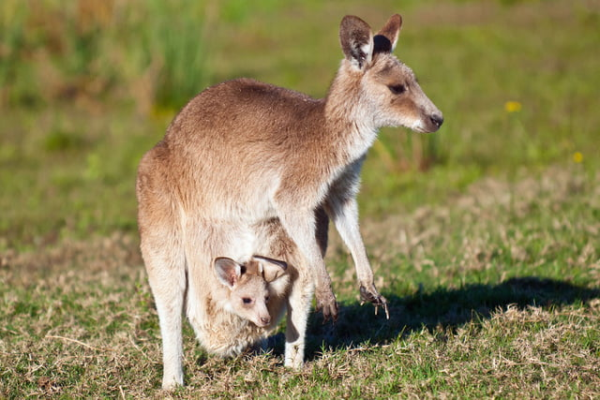
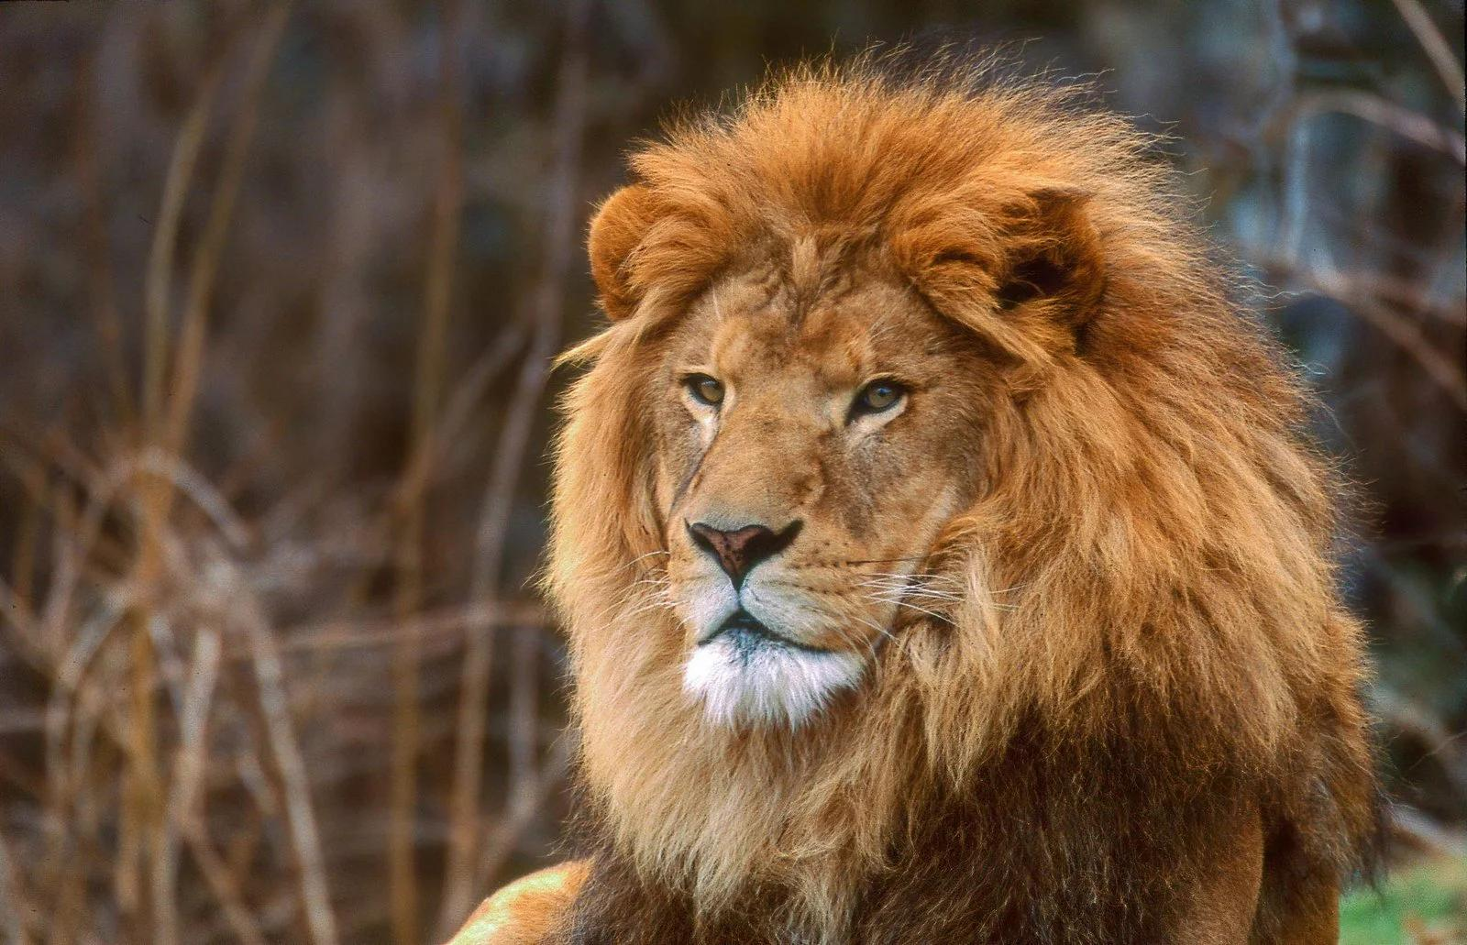
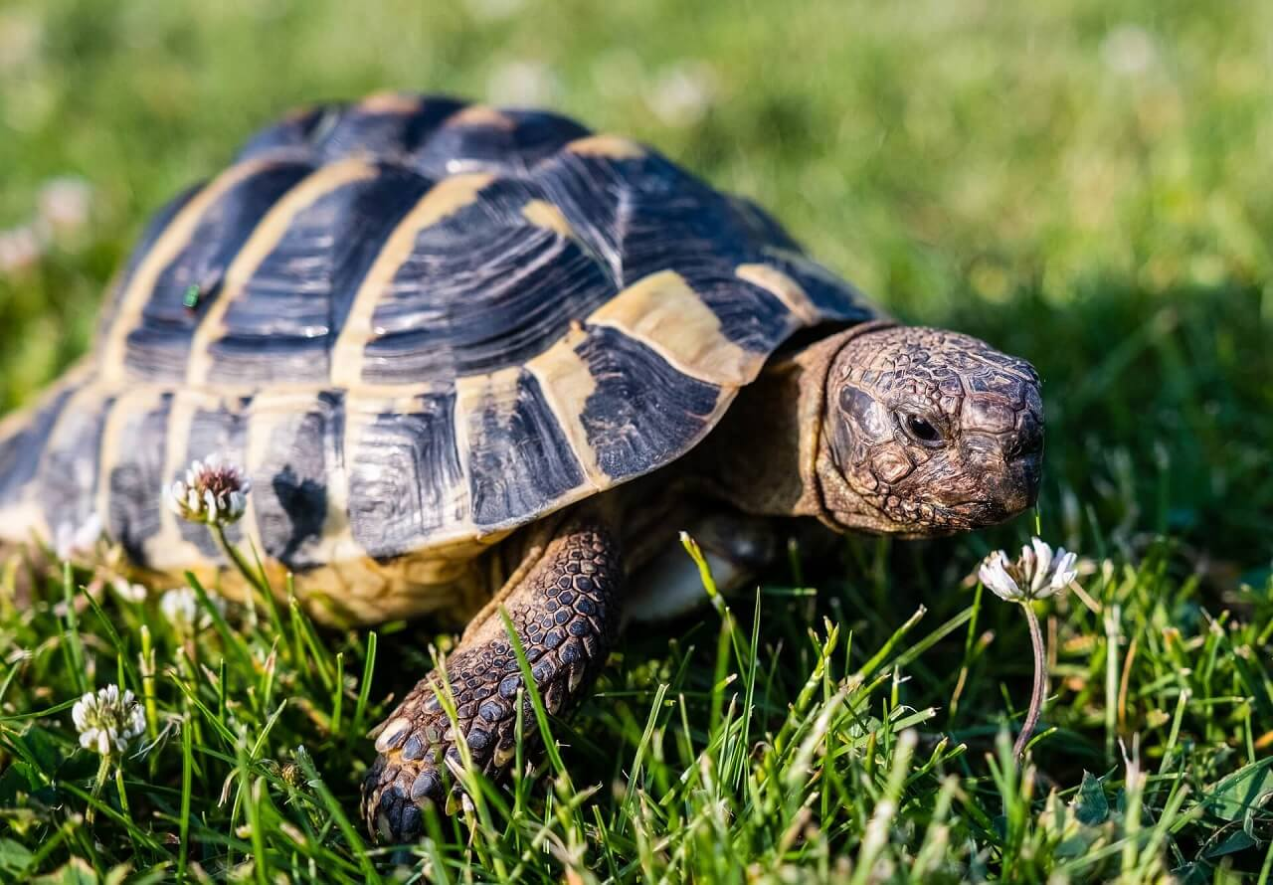
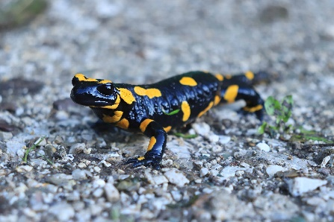

Aufgabe 4: Evolution
Was beinhaltet die Evolutionstheorie? Umkreise die richtigen Begriffe.
Überleben
Entwicklung der Steine
Anpassung

Entwicklung des Lebens
Plötzlich
Unveränderlich
Veränderung

Sternentstehung
Stillstand
Natürliche Selektion (Auslese)

Aufgabe 5: Reflektion

  - Fragen in Gruppen und in der Klasse besprechen Für Ergänzungen siehe oben

  - Die momentane Klimaerwärmung und der Einfluss des Menschen führen dazu, dass sich die Umwelt für verschiedene Tier- und Pflanzenarten schnell verändert. Auch wissen wir, dass wahrscheinlich gerade das 6. Massenaussterben stattfindet. Was hat das für einen Zusammenhang? Warum nehmen im Moment die Pflanzen- und Tiervielfalt und die Anzahl der Tiere und Pflanzen so schnell ab?

Die momentane Klimaerwärmung und das sechste Massenaussterben hängen eng zusammen, weil der Klimawandel das Leben vieler Tiere und Pflanzen stark beeinflusst. Hier sind die wichtigsten Punkte, warum das so ist:

1. Schnelle Veränderungen der Umwelt
Durch den Klimawandel steigen die Temperaturen auf der Erde schneller, als viele Tierarten sich daran anpassen können. Tiere, die an bestimmte Klimabedingungen gewöhnt sind, wie Eisbären, haben Probleme, weil ihre Lebensräume sich verändern oder verschwinden. Sie finden dann zum Beispiel weniger Nahrung oder keinen Platz mehr zum Leben.

2. Zerstörung von Lebensräumen
Wegen der Klimaerwärmung gibt es mehr Naturkatastrophen wie Dürren, Überschwemmungen oder Waldbrände. Diese Ereignisse zerstören die Orte, an denen Tiere und Pflanzen leben. Wenn Tiere ihren Lebensraum verlieren, können sie oft nicht woanders hinziehen und sterben aus.

3. Menschliche Aktivitäten verstärken das Problem
Neben dem Klimawandel gibt es auch durch Menschen verursachte Probleme wie die Abholzung von Wäldern, Umweltverschmutzung und das Bauen von Städten. Dadurch wird der Lebensraum für Tiere immer kleiner. Der Klimawandel macht diese Situation noch schlimmer, weil er die verbleibenden Lebensräume weiter bedroht.

4. Verdrängung durch andere Tiere
Manche Tiere kommen mit dem Klimawandel besser zurecht und breiten sich in neuen Gebieten aus. Diese invasiven Arten können heimische Tiere verdrängen, weil sie besser an die neuen Bedingungen angepasst sind. So verlieren viele Tiere ihren Lebensraum und sterben aus.

5. Probleme in den Meeren
Der Klimawandel betrifft auch die Ozeane. Das Wasser wird wärmer und saurer, was für viele Meereslebewesen wie Korallen gefährlich ist. Das führt dazu, dass viele Tiere im Meer sterben, und das wirkt sich auf die gesamte Nahrungskette aus.

Fazit:
Der Klimawandel ist einer der Hauptgründe, warum so viele Tier- und Pflanzenarten heute aussterben. Er verändert die Umwelt so schnell, dass viele Arten nicht mehr überleben können. Gemeinsam mit anderen Problemen wie Umweltverschmutzung und der Zerstörung von Lebensräumen führt das dazu, dass wir uns wahrscheinlich im sechsten Massenaussterben befinden.

